Information till deltagande lag i SIF-cupen 2012
Hjärtligt välkomna till Skäldervikens IF och vår cup den 1 juli 2012.
I denna informationsfolder framgår:
Sida 2: Sekretariatet
Sida 3: Spelschema
Sida 4: Regler
Sida 5: Planer
Sida 6: Omklädningsrum och toaletter
Sida 7: Parkering
Sida 8: Kiosk

Vi, ledare och spelare i Skäldervikens IF F00 och P02, hoppas att ni skall få en härlig dag på Skäldervikens Idrottsplats!

Sekretariatet

På sekretariatet anslås resultaten och all annan info.
Kom till sekretariatet och lämna laguppställningen samt betalningen direkt när ni anländer till Idrottsplatsen.
Sjukvårdsutbildad personal kommer att finnas på plats hela dagen.

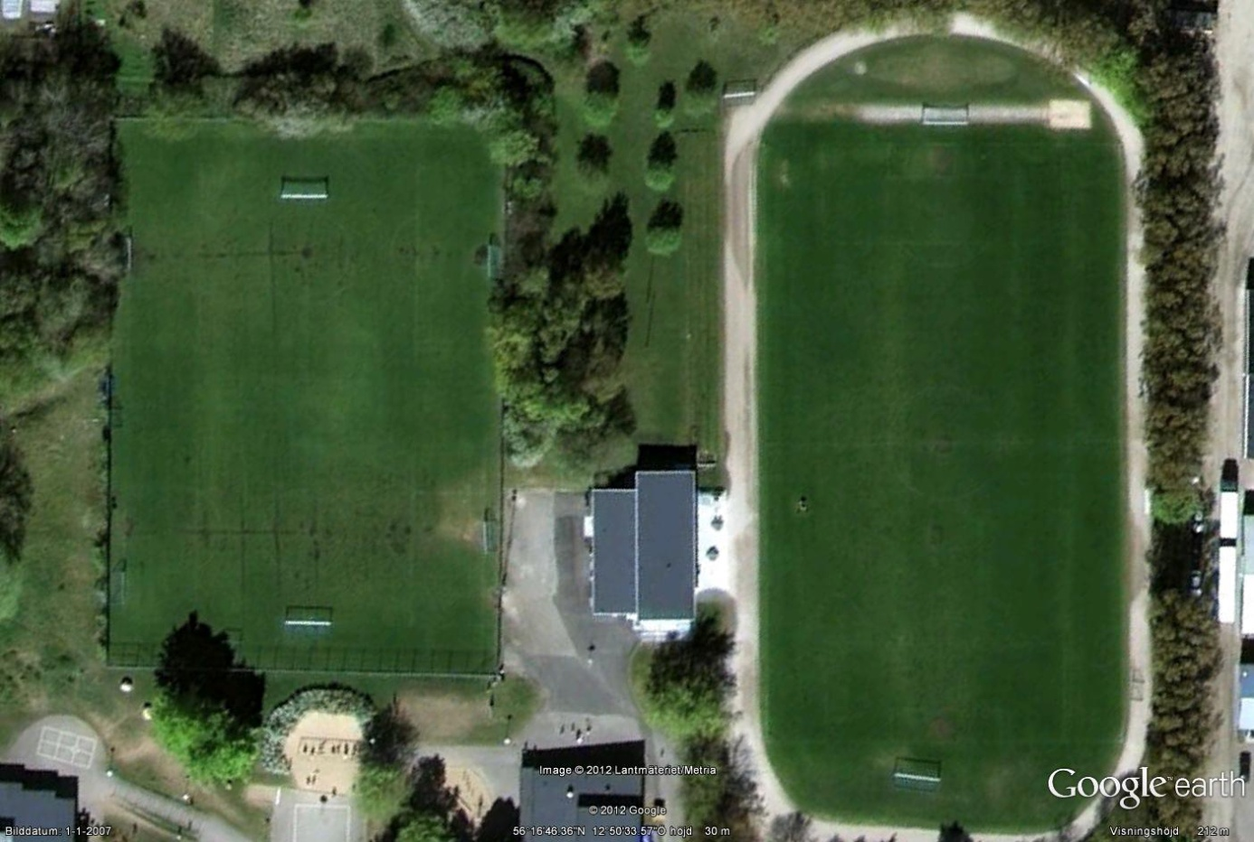
A-plan
B-plan
Sekretariatet
(på övre plan)

Spelschema, P02

Grupper:
Grp 1 Grp 2
Vejby IF Torekov
ÄFF Gul ÄFF Blå
Munka Ljungby IF Strövelstorp GIF
SIF Vit SIF Blå

Grundspel P02:

Slutspel P02

Regler

Skånebolls tävlingsregler gäller.
Matcherna spelas 2x15 minuter
Vid avgjord match får segrande lag 3 poäng och förlorande lag 0 poäng. Vid oavgjord match får vartdera laget 1 poäng.

Placering i gruppspelet avgörs genom antalet vunna poäng. Vid lika poängställning avgörs placering genom målskillnad, d.v.s. skillnaden mellan antalet gjorda mål och insläppta mål. Är målskillnaden lika stor, placeras det lag främst som gjort flest mål. Har lagen gjort lika många mål, är lagens inbördes resultat avgörande, där vid lika målskillnad, mål på bortaplan räknas dubbelt.

I slutspelet gäller att om matchen inte avgjorts vid full tid, tillämpas straffsparkstävling.

Planer

Planerna är numrerade enligt nedan.
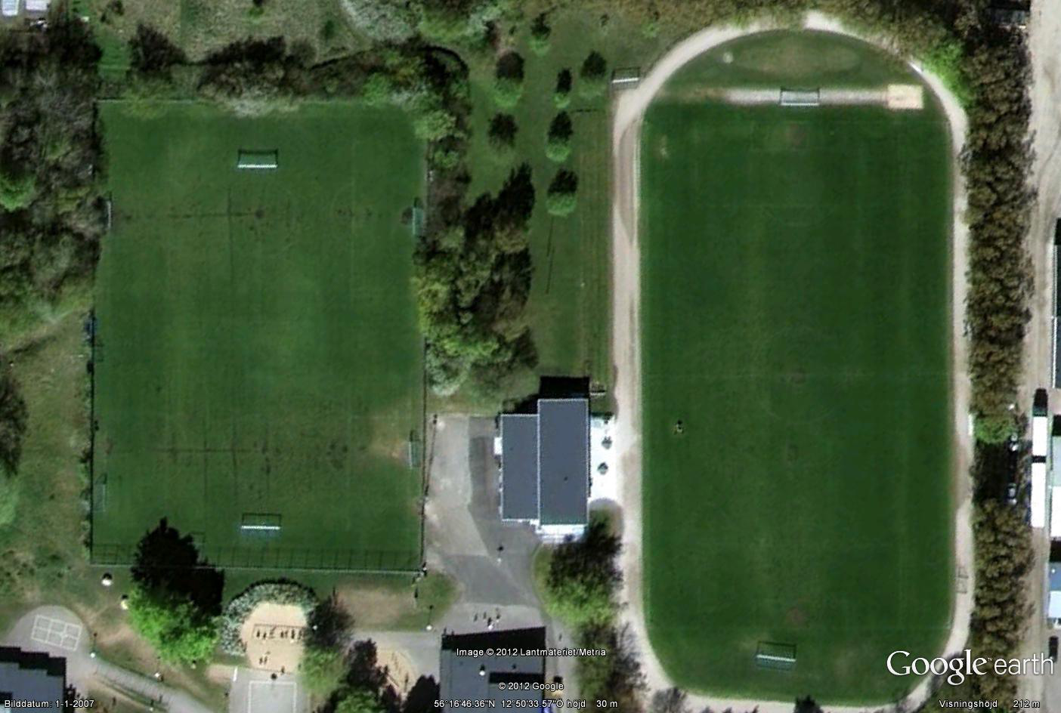
Plan 4
Plan 3
Plan 2
Plan 1

Omklädning och toaletter
Det finns fyra omklädningsrum på Skäldervikens idrottsplats. Dessutom har vi bokat två omklädningsrum i Errarp skolas gymnastiksal.
Omklädningsrummen kommer att vara olåsta.
Det finns toaletter i omklädningsrummen, på sekretariatet samt enligt bilden nedan.
Räkna med att ert lag får dela omklädningsrum med ett annat lag.
Se nedan var ni byter om.
Errarp 1: Munka Ljungby P02 + Strövelstorp P02
Errarp 2: SIF Blå/Vit P02
Omkl rum 3: Vejby P02 + Torekov P02
Omkl rum 4: ÄFF Gul P02 + ÄFF Blå P02
Toalett

Parkering
Parkera inte inne i bostadsområdena.
Använd parkeringen utanför Skäldervikens idrottsplats, P1.
Man kan också parkera på P2, med infart från Valhallsvägen.

P2
P1

Kiosk

Kiosk finns på både A- och B-planen och håller öppet hela tiden.
Där finns kaffe, frallor, fikabröd, frukt och lite godis.
Vi 11-tiden kör vi igång grillen vid A-planen, där säljer vi korv och hamburgare.

